
超星集团福建分公司
学生学习通考试
操作手册
一、下载登录

1.学习通安装
由于人脸识别设备要求，学生参加考试需使用APP“学习通”进行。目前，超星学习通支持Android和IOS两大移动操作系统。学生可通过以下途径下载安装超星学习通：
①应用市场搜索“学习通”，下载并安装。
②扫描下面的二维码，跳转到对应链接下载App并安装（如用微信扫描二维码请选择在浏览器打开）。

③移动设备浏览器访问链接http://app.chaoxing.com/，下载并安装App。
注意：Android系统用户通过②③两种方式下载安装时若提示“未知应用来源”，请确认继续安装；IOS系统用户安装时需要动态验证，按照系统提示进行操作即可。

2.登录学习通
下载学习通之后，首次使用超星学习通的同学请选择“新用户注册”，按照系统提示，进行手机号绑定验证，绑定后即可登录，登录后用户名请更改为姓名+准考证号，例如：张三123123123123。学习通APP已经绑定单位（如之前或者现在就读的学校）导致姓名无法更改的考生，可不用更改姓名。

二．进入线上考试

1.方式一：消息通知进入
学校发起考试通知后，点击“查看”进入通知界面，点击“考试”后，按提示完成人脸识别验证后开始正式考试。具体操作如图所示：
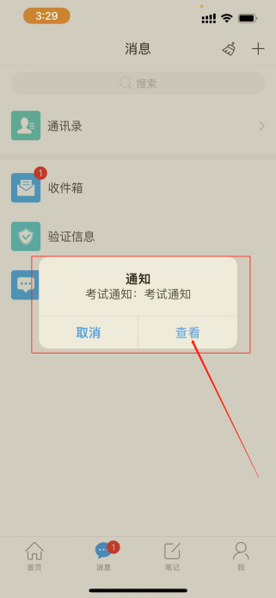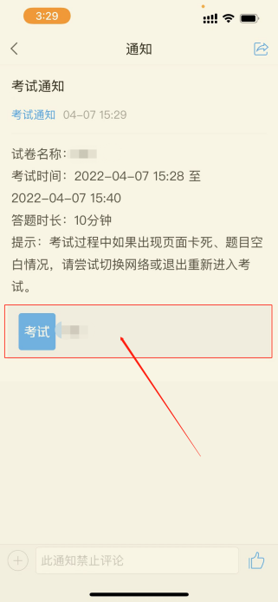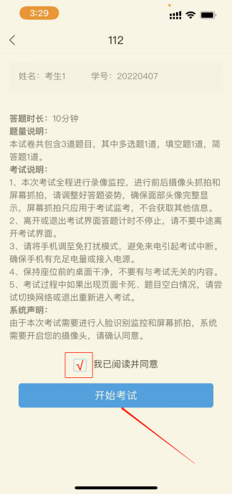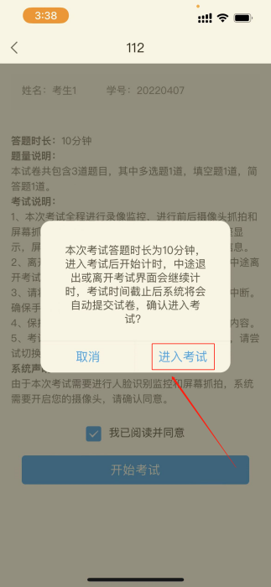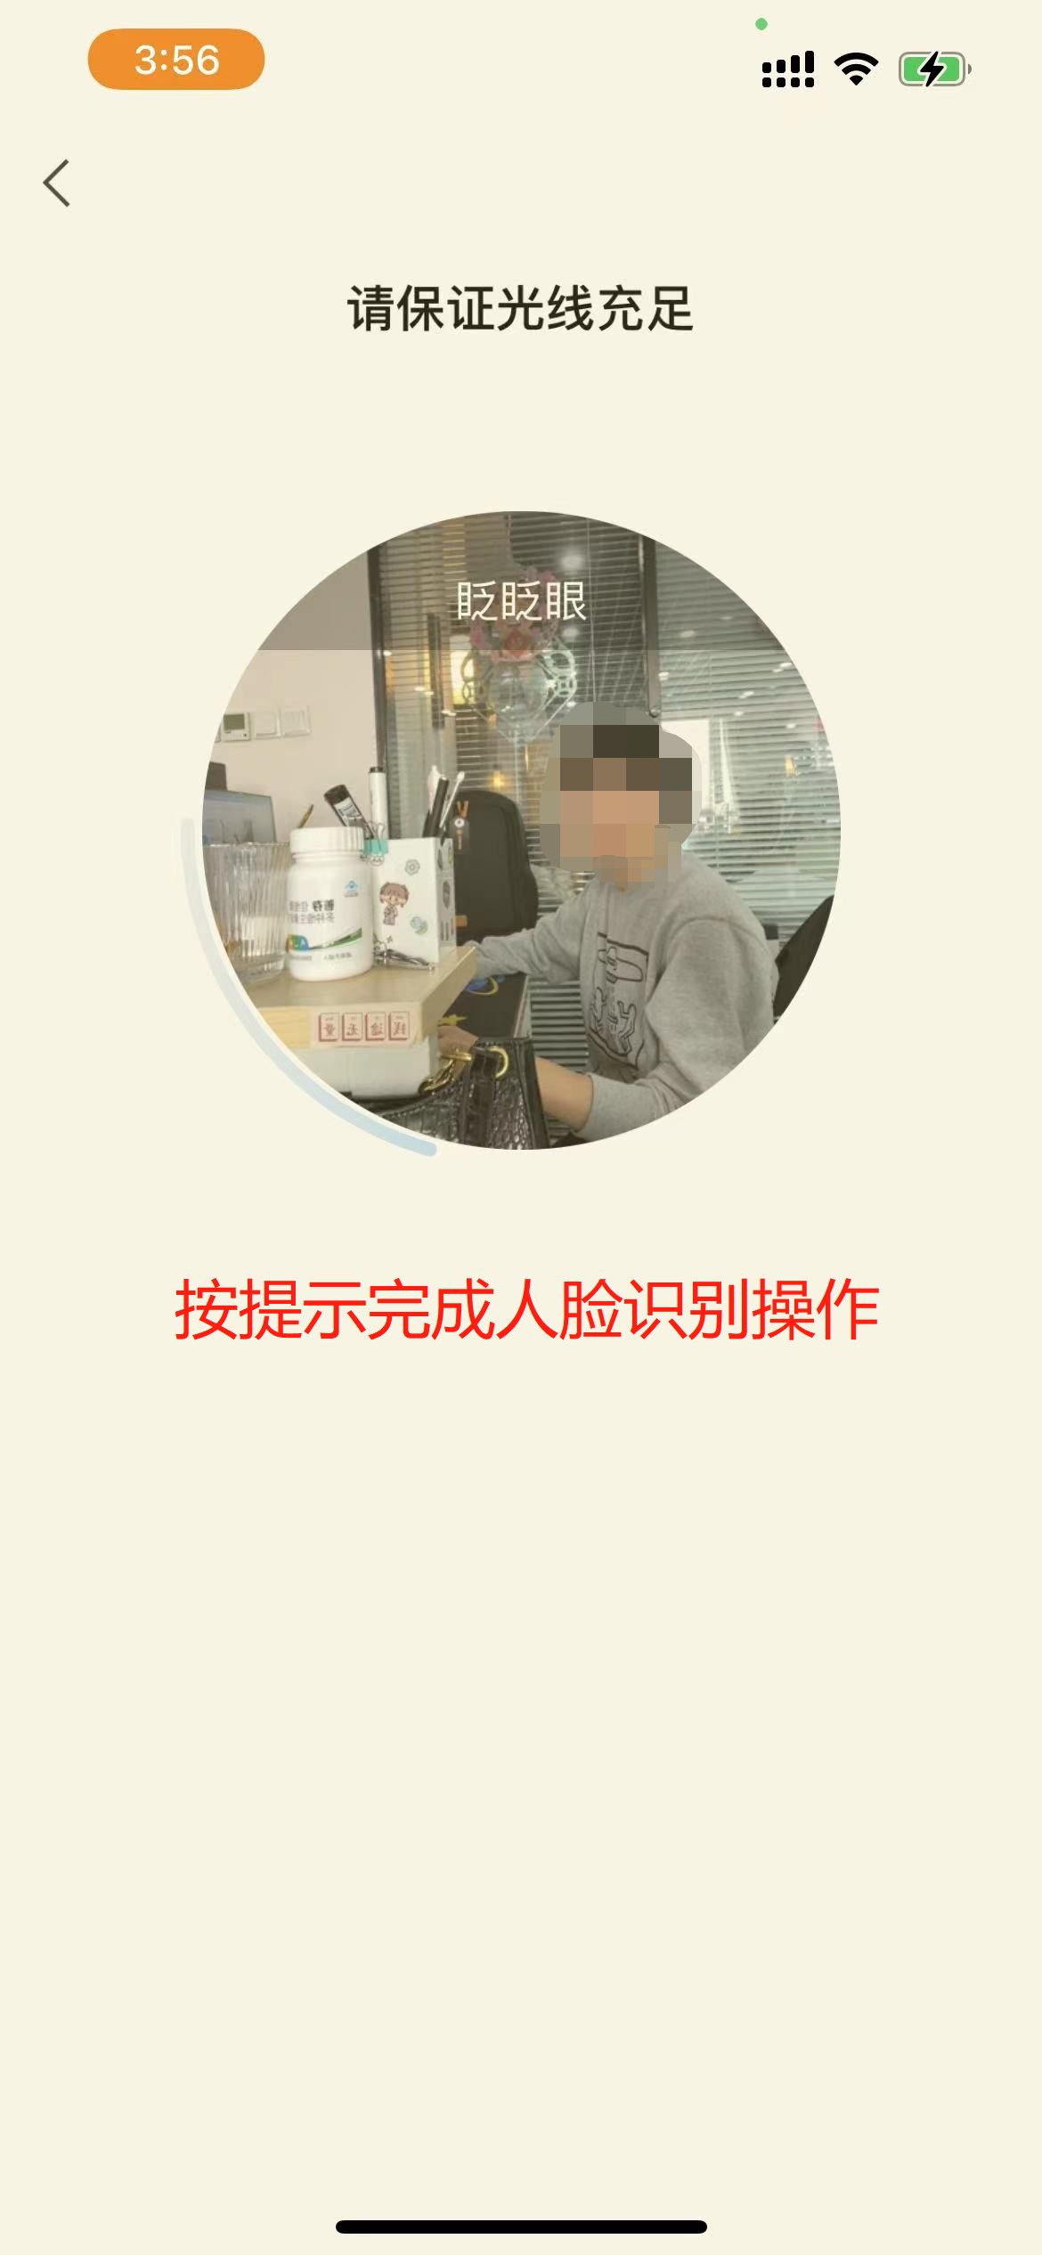
*注意：进行人脸识别时需保证光线充足。

2.方式二：首页考试模块进入（使用考试码）
进入学习通首页后，点击“考试”进入试卷库，选择考试试卷，按提示完成人脸识别验证后开始正式考试。具体操作如图所示：
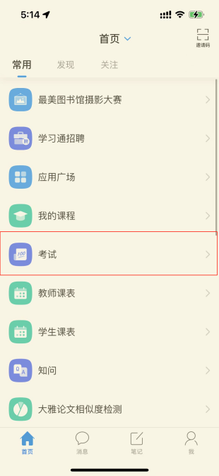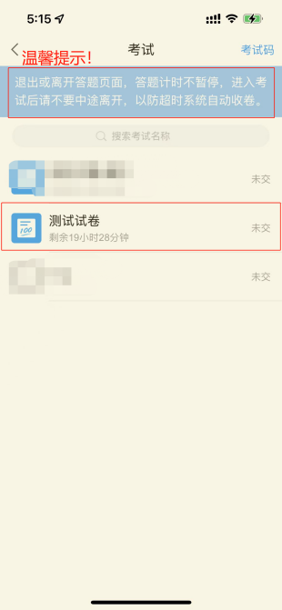
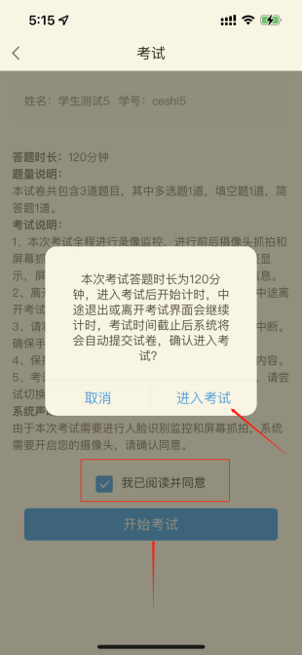

3.课程内任务进入
在学习通“我”，进入课程模块。点击【任务】查看教师发放的考试。点击考试，进入在线答题。考试前仔细阅读考试的信息，如考试时间：指在这个时间段内都可以参加考试；答题时长：指考试答题时间，需在规定时间内完成。考试过程，注意把控时间。
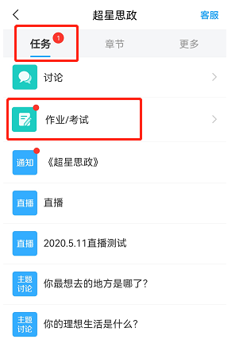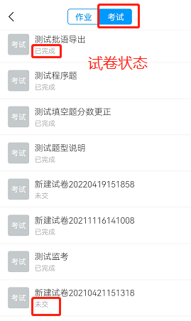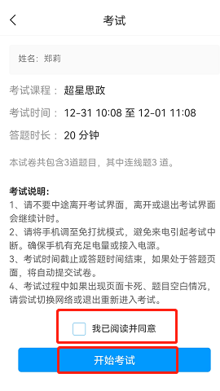
试卷完成，可以查看答题卡，看是否有没做的题，点击题号可以直接跳转到该题继续作答。试卷完成，点击下一步，先复查再交卷。

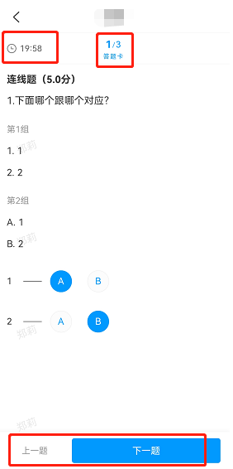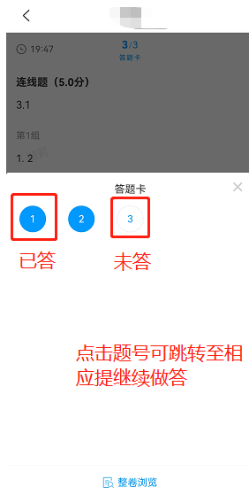
复查试卷过程中，再次浏览试卷，检查答案是否正确、试题是否遗漏未做，确认无误后，点击交卷。交卷完成后，试卷状态为待批阅。客观题系统批阅，主观题教师批阅。
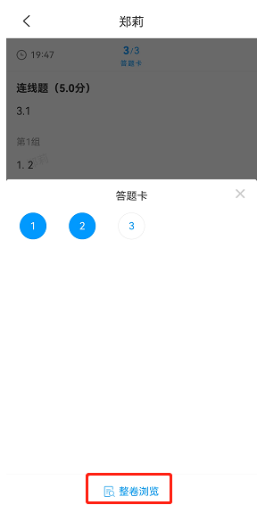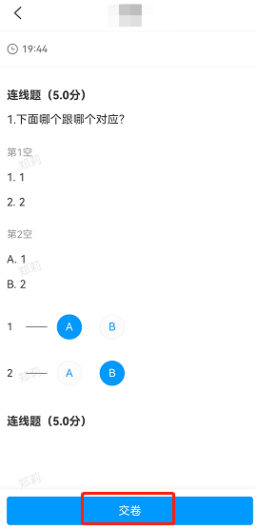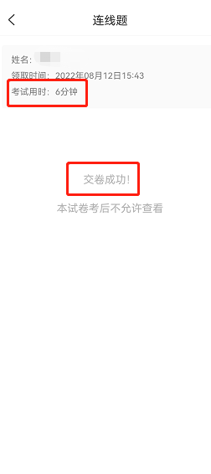

*温馨提示：
1.考试界面左上角可查看考试倒计时。
2.若考试中遇到问题，可在考试界面右上角点击“反馈”进行上报。
3.考试全程进行图像采集，图像采集框可移动。请同学注意形象及隐私。
4.整卷预览时可检查全卷答案是否正确，如发现问题，可在整卷预览界面中直接进行更改，注意修改完成后需点击“保存”方能生效。

